第4回研修後アンケート　　　　　　　　　　　回収率　６２％

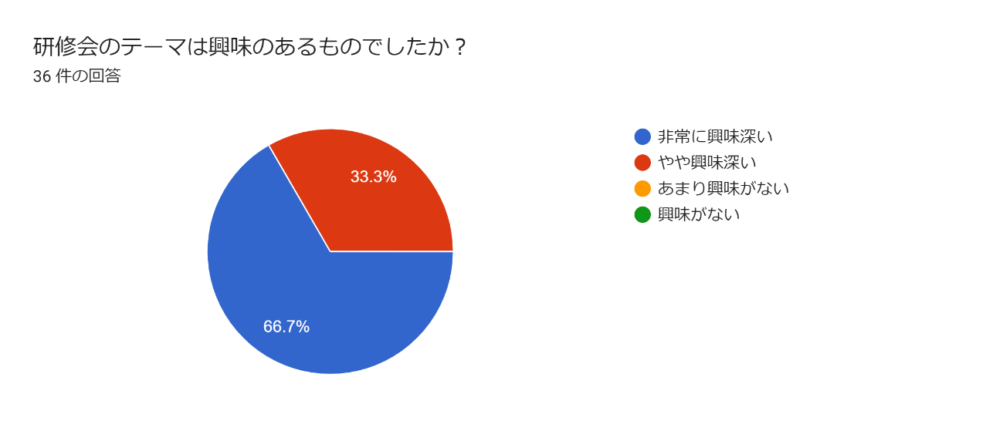

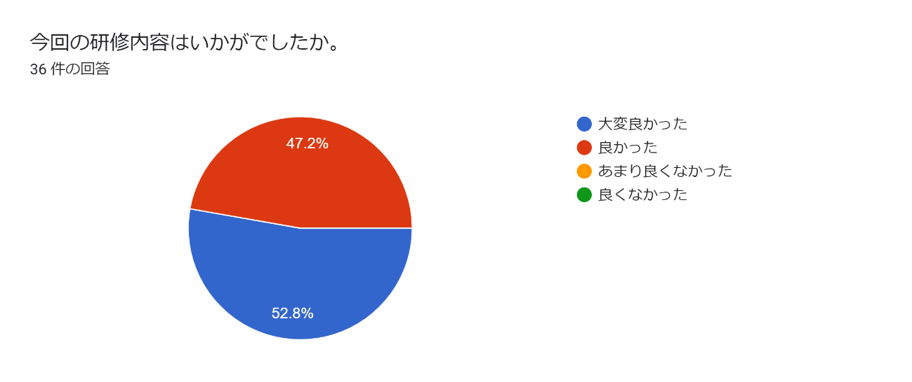

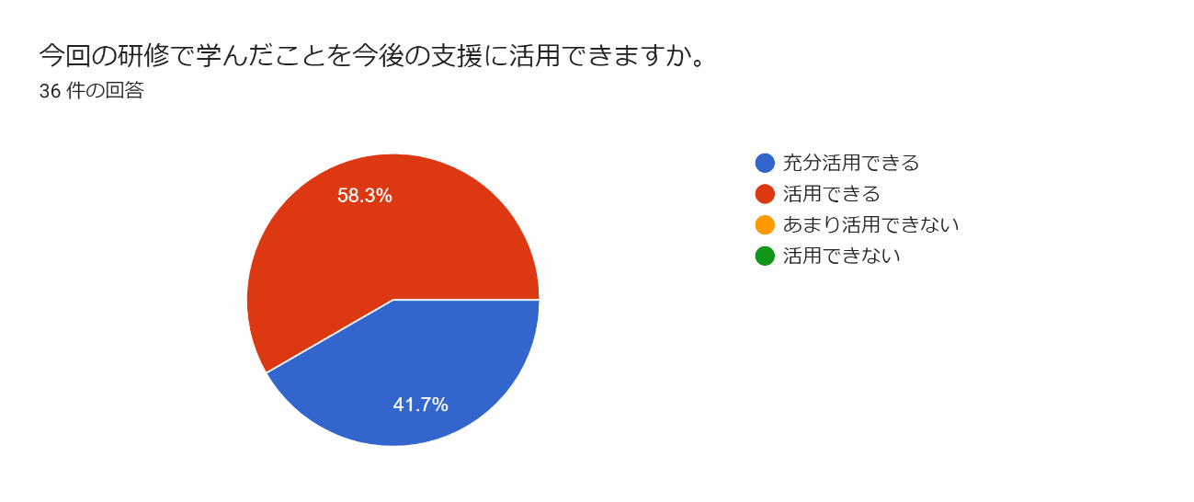

・ご意見・ご感想などご自由にご記載下さい。

講演の内容分かりやすかったです。資料等が手元にあると良いと思いました。

訪問時など薬の服薬状況など口頭で確認はしているが実際に残薬がないか見せてもらったりむくみなどの症状がないか情報収集していくようにしたいと思いました。

専門職種、薬剤師の方のご意見や実際に心不全の治療、療養をされている方の詳しく、わかりやすいお話が聞けて大変参考になりました。ありがとうございました。

研修ありがとうございました。予定していたグループではないところに招待されてしまい書記の役割が果たせなかったのが残念でした。もう少しグループワークの人数が少ないと顔の見える関係づくりがしやすかったと思います。しかし中々薬剤師の方と話をする機会が持てないので良い機会だったと思います。

今後の業務に生かしたいと思います。

ケアマネの目では気づかない所を薬剤師の方に見ていただいたり、気軽に相談ができればと思いました。多職種連携を今後もしていければと思いました。

薬剤師さんの専門性をうかがえるご意見をたくさん聞けてとても学びになりました。 今後もっと連携していきたいです。本日はありがとうございました。

研修企画有難うございます。 何ケースか薬剤師さんに訪問をお願いし、チームを組んで支援しました。その関係があり、今でもちょっとしたことの相談がしやすいです。 こういった関係が増やせると、ケアマネの負担も減るのではと感じます。

・ＳＨＩＺＵＣＯＰシートがあれば、在宅での管理がしやすくなると思います。是非ケアマネも活用していきたいと思います。心不全で入退院を繰り返さない為に、ケアマネだけの力では及ばない為、多職種連携が大切だと思います。わからない事があればお聞きしていきたいと思います。

直接薬剤師の先生に質問をする機会があり、参考になりました。もう少し時間が欲しいと感じました。

薬剤師の先生のお顔が見れて良かったです。もう少し時間が有れば、良かったかなと思いました。ありがとうございました。

あまりにも時間が足りなかったが、上手に司会さんが進めてくれたと感じた。

専門的で内容が難しいと感じた。

お疲れ様でした。 磐田病院からの資料があれば嬉しく思いました。 （私が知らなくプリントしてなければ申し訳ないです。） 地域の薬剤師さんとの交流の機会になりよかったです。 薬剤師さんは担当ケアマネを知る機会がなかなかない為　以前話があったお薬手帳にケアマネの居宅の連絡先を記入する事をできればと思いました。

薬の基本情報を知ることができてよかった。よく聞く薬の話を聞くと理解が深まります。

薬剤師の方と意見交換をする機会は中々ないので貴重な話を聞けて良かったです。またケアマネに対する要望も聞けて参考になりました。

今回の研修で、ｼｽﾞｺｯﾌﾟ患者情報共有シートというものがあることを初めて知りました。 一枚でいろいろな情報が分かるので、とても便利なものだと思いました。 今後の仕事に活用していけたらと思いました。 今回の研修で薬の知識についても学ぶことができ、良かったです。今後もこういった研修に参加させていただき、苦手な医療の知識を学んでいきたいです。

普段自身が気付いていなかった視点も薬剤師さんからのお話しやグループワークで気づくことができ、訪問した際などにいかしていければと思います。

たいへんだと思いますが、時間・曜日の選定で出席がしやすくなるのでは。

新しい視点を学べたと思います。ありがとうございました。

SHIZUCoP患者情報共有シートを始めてみました。多職種の連携のツールとして使えるといいと思いました。医療系への苦手意識があるので相談の窓口として薬剤師さんにもわからないことを相談していきたいと思います。貴重な研修をありがとうございました。

事例は１つでよいのではないかと感じた。事例以外で、情報共有の方法などを話し合えたことがよかった。

もう少しグループワークの時間に薬剤師の方と話をする時間があればよかった。

薬剤師さんの視点が興味深かったです。

多職種の意見を伺うことができ、大変参考になりました。

薬剤師の方がカメラをＯＦＦにしている人が多く、顔を見られと良かった。

疾患や薬の内容によって、注意すべきポイントを知る事ができよかったです。薬手帳を使って注意すべき薬や必要時薬局との連携にについて意識していけるよう活用していきたいと思いました。

薬剤師の方と、介護保険の制度の中で話をする事が出来て、勉強になりました。ありがとうございました。

怠薬、勝手な服薬中止が重病化するきっかけとなることがよくわかりました。